ECO TEAM
11/02/2020

Présents : Nicolas, Myriam, Mathieu, Katheline, Stéphanie, Elisabeth.
Excusées : Mélanie, Pauline.

Lors de la dernière réunion de l’éco-team, les membres ont exprimé ce dont ils ont besoin pour entretenir / restaurer leur motivation. Ca a donné ceci :

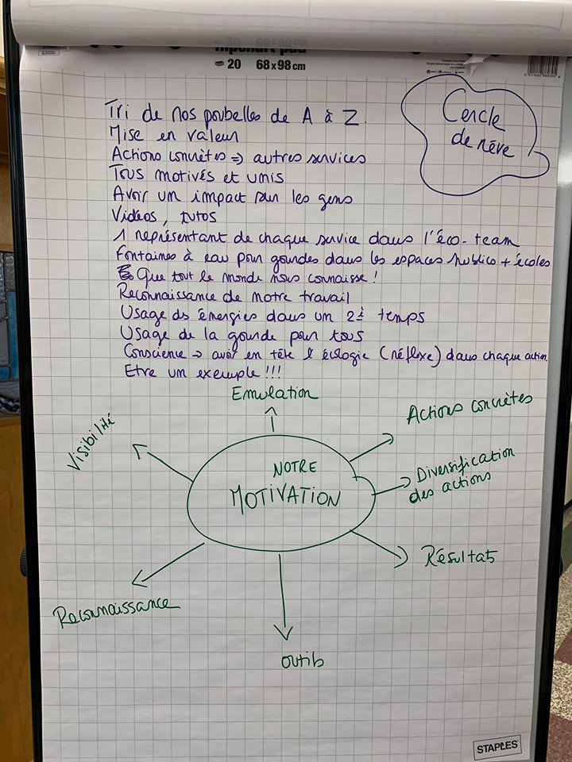
En résumé, nous avons besoin d’actions concrètes. Chacun sent le besoin d’avancer, même si on n’est pas tout à fait prêts. Mieux vaut y aller par petits pas plutôt que de (se) charger avec un projet qui prendrait trop de temps et d’énergie à chacun.

Comment mettre cela en pratique ?
Nous travaillons en brainwriting pour que chacun expose une ou plusieurs idées / actions / projets, enrichis par les autres personnes présentes.

Voici les idées émises :

 | Projet | Court terme | Moyen terme | Long terme
1 | Voir ce qui se fait ailleurs (inspiration) |  | X
2 | Réaliser le tri de A à Z à l’Administration communale, càd :  - Rencontrer le ST pour comprendre pourquoi ça bugge en bout de chaîne et résoudre ce problème  - Préparer des affiches de communication (sensibilisation au tri des déchets et présentation de l’éco-team)  - Sensibiliser les bureaux de l’Administration au tri  - Revenir 6 mois plus tard et voir comment ça se passe | X
3 | Réalisation des fiches info et de sensibilisation | X
4 | Créer un réseau d’ambassadeurs |  |  | X
5 | Créer un « starter pack » pour les associations extérieures qui occupent un bâtiment communal |  |  | X
6 | Finaliser le « kit zéro déchet » pour aller voir les services (état des lieux) |  | X
7 | Présentation au Conseil communal (mars ?) |  | X
8 | Créer une rubrique pratique éco-team dans le Fil de Leuze |  | X
9 | Mettre en place des « ateliers de l’éco-team » - recettes |  |  | X
10 | Créer des vidéos, tutos en mettant les Leuzois en scène (nous, des enfants, des citoyens…) |  |  | X
11 | Profiter de Be Wapp pour organiser la journée éco-team annuelle |  |  | X
12 | Organiser un plogging |  | X
13 | Résoudre le problème de la porte du perron |  | X

Chacune des idées fait l’objet d’un vote à 3 points orienté autour de cette question : que veut-on mettre en place en priorité et rapidement ?
Il en ressort que nous voulons mettre en place au plus vite le projet n°2.

Voici la to do :

- Dans les deux prochaines semaines :
- Prendre rdv avec le ST (Aurélie, Jean-Marie) : Elisabeth prend le rdv. Nico, Katheline et Stéphanie sont intéressés de participer à la réunion ;
- Prendre rdv chez Ipalle pour savoir à quel matériel ont droit les communes (poubelles de tri) et si on peut bénéficier d’affiches de sensibilisation déjà existantes sur le tri des déchets pour ne pas réinventer la poudre ; Nico prend rdv, y va qui peut
- Chacun établit l’état des lieux (en matière de tri des déchets) dans les locaux qu’il fréquente -> appel aussi aux autres membres de l’éco-team qui n’étaient pas présents
- Elisabeth, Myriam, Stéphanie et Katheline recherchent sur internet des idées d’affiches déjà existantes sur le tri des déchets et les compilent dans un pad :

https://annuel2.framapad.org/p/9eyf-eco-team-idees-d39affiches-tri-des-dechets

- Le 10 mars : réunion au bureau d’Elisabeth pour sélectionner les idées de communication
- Réunion éco-team dans la foulée pour organiser la suite concrète.

La to do, c’est aussi :
- Stéphanie envoie le logo à tout le monde pour qu’on se positionne sur la couleur
- Mathieu vérifie la possibilité d’organiser un plogging
- Tout le monde établit l’état les lieux des locaux qu’il connaît et fréquente en matière de déchets

Pour rappel, l’intention de l’éco-team est de :

Diminuer l’empreinte écologique de l’Administration Communale

Notre intention

Ensemble on est plus forts !! → COHESION
⇒ pour agir
⇒ pour conscientiser

Le groupe a choisi d’avancer sur 3 thèmes pour parvenir à son but :
- Se créer un logo, pour la cohérence et la visibilité de sa communication ;
- Créer un PowerPoint de présentation de l’éco-team pour faire connaître sa démarche ;
- Etablir un état des lieux de la situation actuelle concernant le matériel et les pratiques dans chaque bâtiment communal, afin de bien cibler les améliorations à apporter et les projets à développer. Pour ce faire, création d'un questionnaire-enquête à faire remplir par chacun.
A partir de septembre, le groupe va se répartir le travail de présentation dans chaque service et bâtiment. L’idée est de montrer le PowerPoint de présentation, d’expliquer succinctement notre démarche et d’inviter ensuite les participants à remplir en live le questionnaire. Ceci permettra :
- De s’assurer que chacun prenne le temps d’y répondre ;
- De répondre aux éventuelles questions ;
- De répondre ensemble, par service, aux questions concernant le matériel

